# Lernziele

* Gestaltung von Anwendungen
* Gestaltungsrichtlinien dokumentieren

# Aufgabenstellung

* Layout mit Photoshop, Gimp, HTML, Word oder IntelliJ (nach belieben)
* Begründung des Entwurfs
* Wahl der Benutzeroberfläche (Web oder Applikation)
* Erstelle einen Layoutentwurf (ohne Funktion) für eine Bruchrechner Applikation
  + mit allen wichtigen Funktionen auf einem Blick
* Berücksichtige die Grundlagen des Layoutdesigns
  + Anwenderebene: erfahrene Anwender
  + Regeln des Schnittstellendesigns (in Doku auch Shortcuts erklären)
* Anwendungsbereiche

# Begründung des Entwurfs

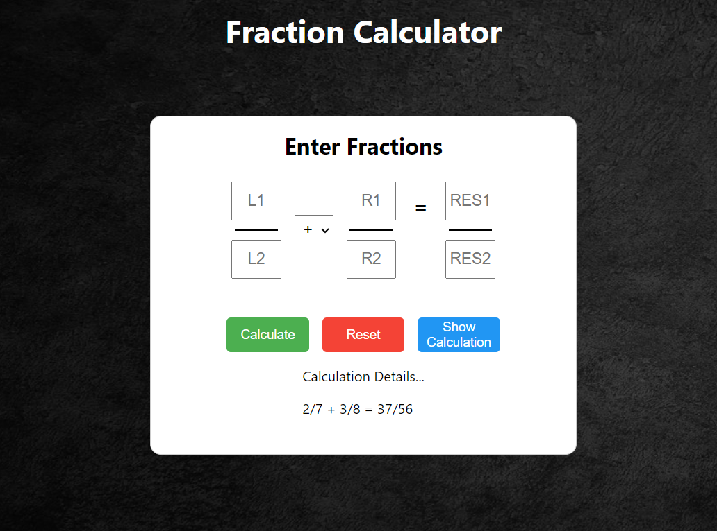

Klar ersichtlich, wenn man auf Calculate drückt wird das Ergebnis ausgerechnet, wenn man alles zurücksetzen also leeren will kann man auf Reset drücken. Wenn man auf Show Calcuation drückt wird der Rechenweg angezeigt.

# Wahl der Benutzeroberfläche

Ich nutze eine Browser-basierte Anwendung das heißt eine Localhost Website. Diese kombiniere ich mit Java.